ACO Kastenrinne Hygiene NKH 800x2530/ V2AStutzen zentrisch 1265/1265
ACO Haustechnik

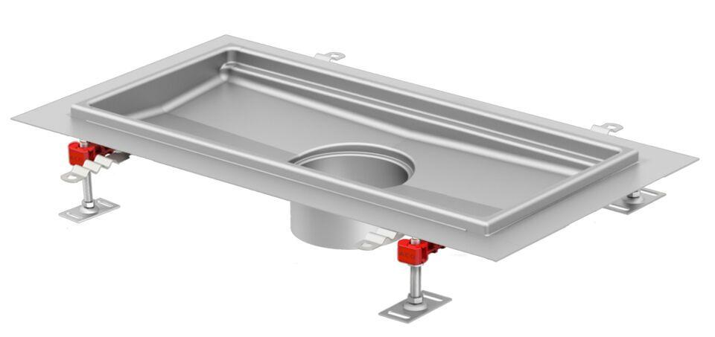Eigenschaften
GTIN:
4002626991867
HAN:
9680.60.26

